Nota de Prensa N° 067

INGRESOS TRIBUTARIOS DE OCTUBRE ALCANZARON LOS S/ 11 967 MILLONES

* ***Se mantiene la tendencia, pero es la menor caída registrada en el año desde el mes de marzo.***

La **recaudación del mes de octubre** del 2023 **ascendió a S/ 11 967 millones**, correspondientes a los ingresos tributarios del Gobierno Central Netos y descontando las devoluciones de impuestos.

Se mantiene la tendencia desde el mes de marzo del 2023, sin embargo, es la menor caída registrada en lo que va del año (-6,8%). Este resultado fue compensado por los incrementos en las Rentas de no domiciliados (6,0%), Primera Categoría (3,5%) y el ITAN (4,1%), entre otros.

# Resultados por tributos

**Impuesto General a las Ventas (IGV):** La recaudación del IGV alcanzó los **S/ 7 319 millones**, lo que representa una disminución de 7,4% con relación al mismo mes del año 2022.

El IGV Interno disminuyó en 4,8% y recaudó S/ 4 002 millones asociado al desempeño de la demanda interna y menores pagos ejecutados por las empresas de gas.

Por su parte, el IGV que grava a las importaciones recaudó **S/ 3 317 millones**, lo que representa una disminución del 10,2% en comparación con octubre del año 2022, en un contexto de baja de las importaciones y de un menor tipo de cambio.

**Impuesto a la Renta:** En octubre, se recaudaron **S/ 4 279 millones** por este concepto, lo que representa una disminución de 18,2% en comparación con el mismo mes del año 2022.

Se registraron incrementos en los pagos por Rentas de no domiciliados (6,0%) y en Primera Categoría (3,5%), mientras que se evidencia una reducción por concepto de Regularización, pagos a cuenta de Tercera Categoría, tanto del Régimen General como del Régimen MYPE Tributario, Segunda Categoría, Cuarta Categoría, Quinta Categoría, entre otros.

La contracción en los pagos a cuenta mensuales se debe tanto a la baja de los coeficientes utilizados para su cálculo -en comparación a aquellos empleados el año anterior- como al uso de los mayores saldos a favor declarados por parte de los contribuyentes.

**Impuesto Selectivo al Consumo (ISC):** La recaudación del ISC alcanzó los **S/ 807 millones**, lo que representa una disminución del 5,5%.

El ISC que grava a las importaciones se incrementó en 0,7%, principalmente por los mayores pagos garantizados del ISC combustibles (9,5%), mientras que el ISC Interno disminuyó en 10,0%debido al menor desempeño de la demanda interna.

**Otros ingresos:** La recaudación asociada a este rubro ascendió a **S/ 1 167 millones**, monto menor en 8,8% con respecto a octubre del 2022.

A pesar de la caída se registraron incrementos en el Impuesto Temporal a los Activos Netos - ITAN (4,1%) y los Fraccionamientos (2,3%). Sin embargo, se evidenciaron caídas en el Impuesto a los Casinos y Tragamonedas e Ingresos como Recaudación, Impuesto a las Transacciones Financieras - ITF y Régimen Único Simplificado (-2,5%).

**Devoluciones:** Las devoluciones de impuestos realizadas durante el mes de octubre ascendieron a S/ 1 767 millones, monto que representó una disminución de 31,9% en comparación con similar mes del año 2022.

# Factores determinantes de la recaudación de octubre

El desempeño de la recaudación en octubre se sustenta en varios factores, entre los que destacan:

* Según las estimaciones del BCRP, la actividad económica en septiembre mostró una desaceleración tanto en el Producto Bruto Interno como en la demanda interna.

Adicionalmente, las importaciones experimentaron una contracción del 2,0%1 en octubre, lo que tuvo un impacto en la recaudación de ciertos tributos aduaneros, a lo que se sumó la disminución del tipo de cambio.

* La recaudación del Impuesto a la Renta continuó disminuyendo, afectada por la baja de los coeficientes utilizados para calcular los pagos a cuenta de la Tercera Categoría.

Cabe precisar que un grupo significativo de contribuyentes sigue utilizando los mayores saldos a su favor informados en la Declaración Anual para compensar sus obligaciones tributarias corrientes.

* En octubre, los pagos extraordinarios obtenidos como resultado de las acciones de control llevadas a cabo por la SUNAT alcanzaron los S/ 252 millones, monto menor a los S/ 752 millones registrados en el mismo mes del año anterior.

1 Variación nominal calculada en US$.

**Anexos**

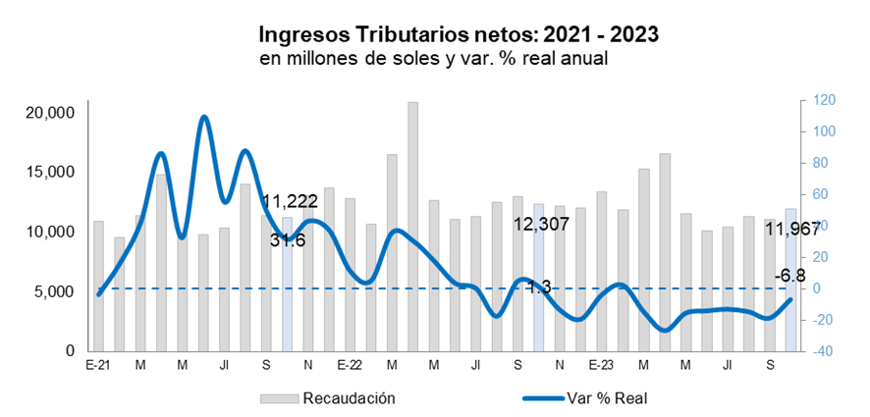

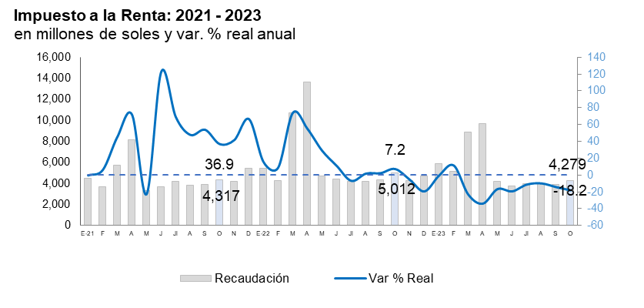

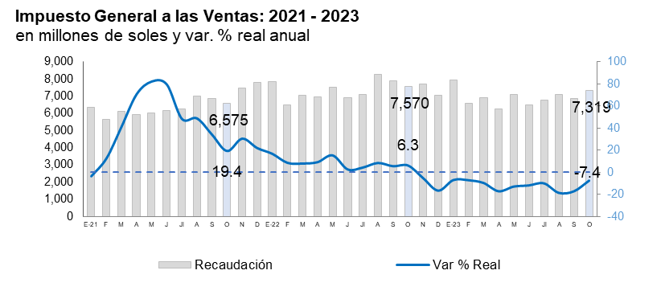

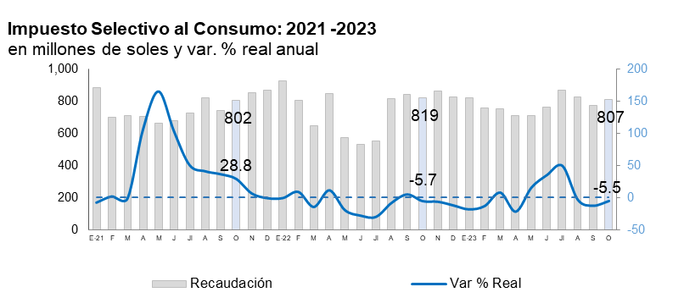

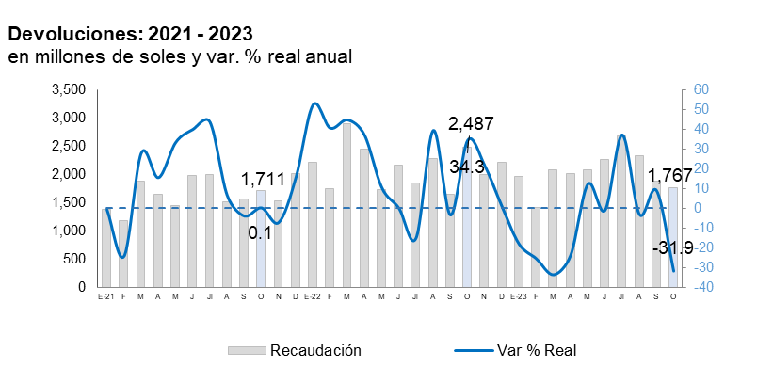

# Recaudación por tributo: octubre 2023 (en millones de soles y variación % real)



**Gerencia de Comunicaciones e Imagen Institucional**

Lima, viernes 3 de noviembre del 2023.